
LUNES 30 DE SEPTIEMBRE
“BUEN COMIENZO DE SEMANA”
LENGUA
- RECORDAMOS LO APRENDIDO Y TRABAJAMOS.
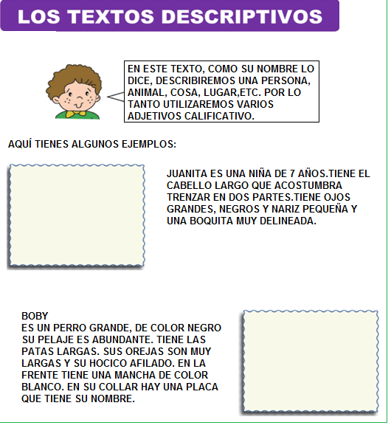

- ESCRIBE CINCO ADJETIVOS CALIFICATIVOS PARA LOS SIGUIENTES NIÑOS.

- UTILIZA LOS ADJETIVOS QUE COLOCASTE PARA LLENAR LA SIGUIENTE FICHA.
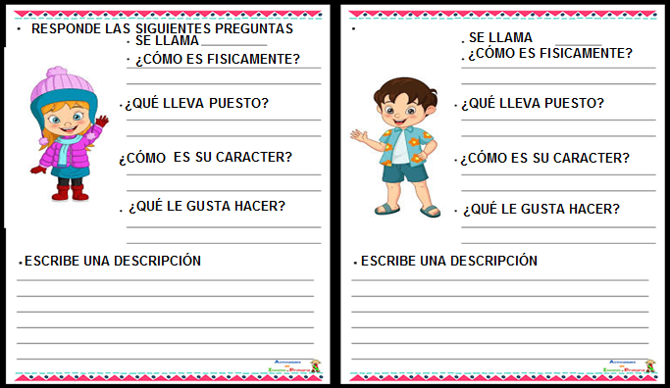
RECUERDA:
- QUE PUEDES HACERLO.
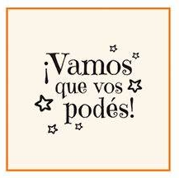
- SI TIENES DUDAS PIDE AYUDA.

